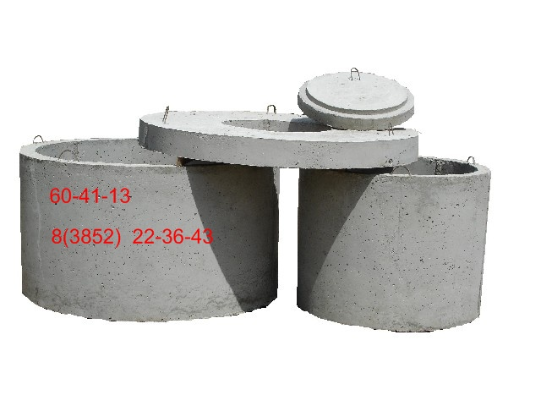
ООО «Алтайдомстрой»
656922 г. Барнаул ул. Попова, 248
тел/факс 8 (3852) 22 36 43, 60 41 13;
часы работы: с 9:00 до 17:00
Сайт: https://altaydomstroy22.ru
E-mail: altaydomstroy@mail.ru

04.06.2024г.

- Заказ по телефону, расчет с водителем на месте;

Прайс-лист
Наимено-  вание | Цена  c НДС | D нр/D вн |  | Толщина  стенки |  |  | Масса, т |  | Высота |  | Производитель
КС 0,7-9 | 2600,00 | 840/700 |  | 70 |  |  | 0,400 |  | 890 |  | 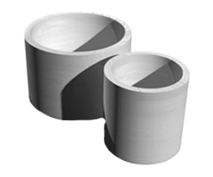  ООО «Алтайдомстрой»
КС 10-9 | 3000,00 | 1160/1000 |  | 80 |  |  | 0,600 |  | 890
КС 15-9 | 4000,00 | 1680/1500 |  | 90 |  |  | 1,000 |  | 890
КС 20-9 | 6200,00 | 2200/2000 |  | 100 |  |  | 1,475 |  | 890
КОЛЬЦА ДОБОРНЫЕ
КС 0,7-6 | 2400,00 | 840/700 | 70 |  | 0,250 |  |  | 600 |  | 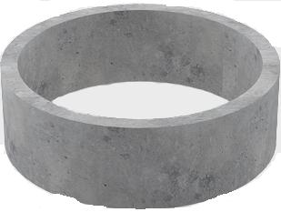  ООО «Алтайдомстрой»
КС 0,7-3 | 2000,00 | 840/700 | 70 |  | 0,150 |  |  | 300
КС 10-6 | 2800,00 | 1160/1000 | 80 |  | 0,400 |  |  | 600
КС 10-3 | 2300,00 | 1160/1000 | 80 |  | 0,200 |  |  | 300
КС 15-6 | 3300,00 | 1680/1500 | 90 |  | 0,660 |  |  | 600
КС 15-3 | 2900,00 | 1680/1500 | 90 |  | 0,350 |  |  | 300
КС 20-6 | 5300,00 | 2200/2000 | 100 |  | 0,980 |  |  | 600
КС 20-3 | 4800,00 | 2200/2000 | 100 |  | 0,600 |  |  | 300
КО-6 | 1300,00 | 840/580 | 130 |  | 0,048 |  |  | 70
ПЛИТА КОЛОДЦА БЕЗ НАГРУЗКИ КОЛЕСНОГО АВТОТРАНСПОРТА
1ПП 10-1 | 2700,00 | 1160 | ----- |  | 0,300 |  |  | 150 |  | 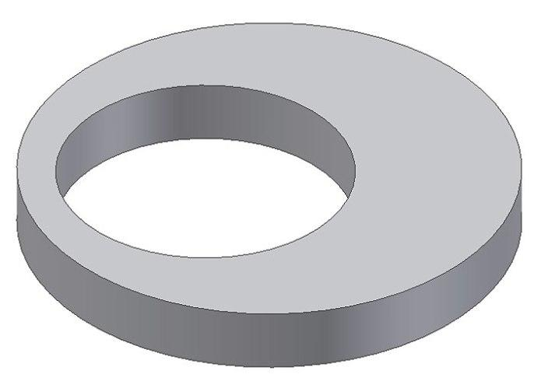  ООО «Алтайдомстрой»
1ПП 15-1 | 3700,00 | 1680 | ----- |  | 0,600 |  |  | 150
1ПП 20-1 | 6600,00 | 2200 | ----- |  | 1,375 |  |  | 150
ПЛИТА КОЛОДЦА УСИЛЕННАЯ
1ПП 10-2 | 4500,00 | 1160 | ----- |  | 0,330 |  |  | 150 |  | ООО «Алтайдомстрой»
1ПП 15-2 | 5800,00 | 1680 | ----- |  | 0,635 |  |  | 150
1ПП 20-2 | 9300,00 | 2200 | ----- |  | 1,470 |  |  | 150
ДНО КОЛОДЦА
ПН 10 | 3000,00 | 1160 | ----- |  | 0,400 |  |  | 150 |  | 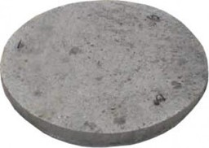  ООО «Алтайдомстрой»
ПН 15 | 3900,00 | 1680 | ----- |  | 0,800 |  |  | 150
ПН 20 | 6900,00 | 2200 | ----- |  | 1,475 |  |  | 150
ЛЮК ЖЕЛЕЗОБЕТОННЫЙ
Люк ж/б | 1300,00 | 780 | ----- |  | 0,080 |  |  | 70 |  | ООО «Алтайдомстрой»
ЛЮК ПОЛИМЕРНО-КОМПОЗИТНЫЙ
Люк пластик 1,5т | 2200,00 | 765/580мм |  |  |  | 22кг |  |  | H=65мм |  |  | 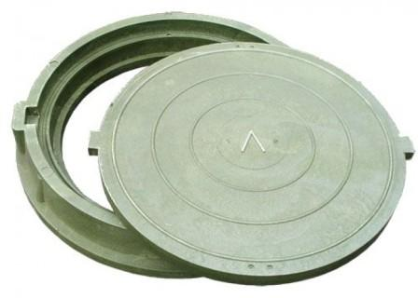  ООО «Алтайдомстрой»
Люк пластик 3т. | 2700,00 | 780/580мм |  |  |  | 28кг |  |  | H=90мм
Люк пластик 7т. | 3000,00 | 780/580мм |  |  |  | 35кг |  |  | H=90мм
Люк пластик 15т. | 3500,00 | 780/580мм |  |  |  | 40кг |  |  | H=90мм
К О Л Ь Ц А К О Л О Д Е З Н Ы Е КС

